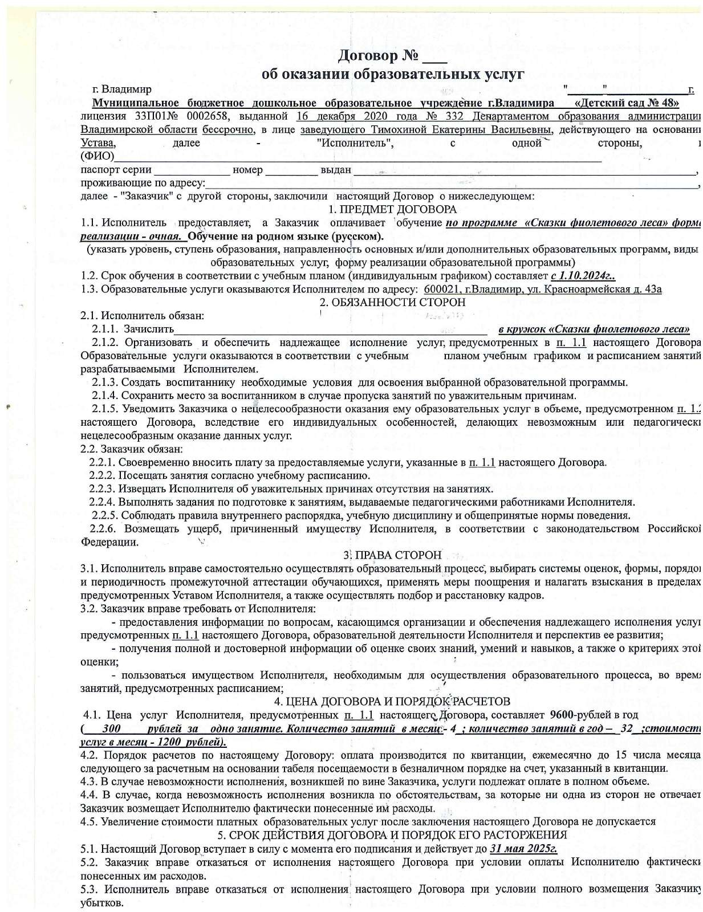
Тимохина Екатерина Васильевна
Подписано цифровой подписью: Тимохина Екатерина Васильевна Дата: 2024.11.12 16:00:33 +03'00'
